附件：
中外联合培养博士研究生中方导师报名信息表
姓 名 | 高兴宇 |  | 性别 |  | 男 | 出生年月 |  |  | 1981.03 |  | 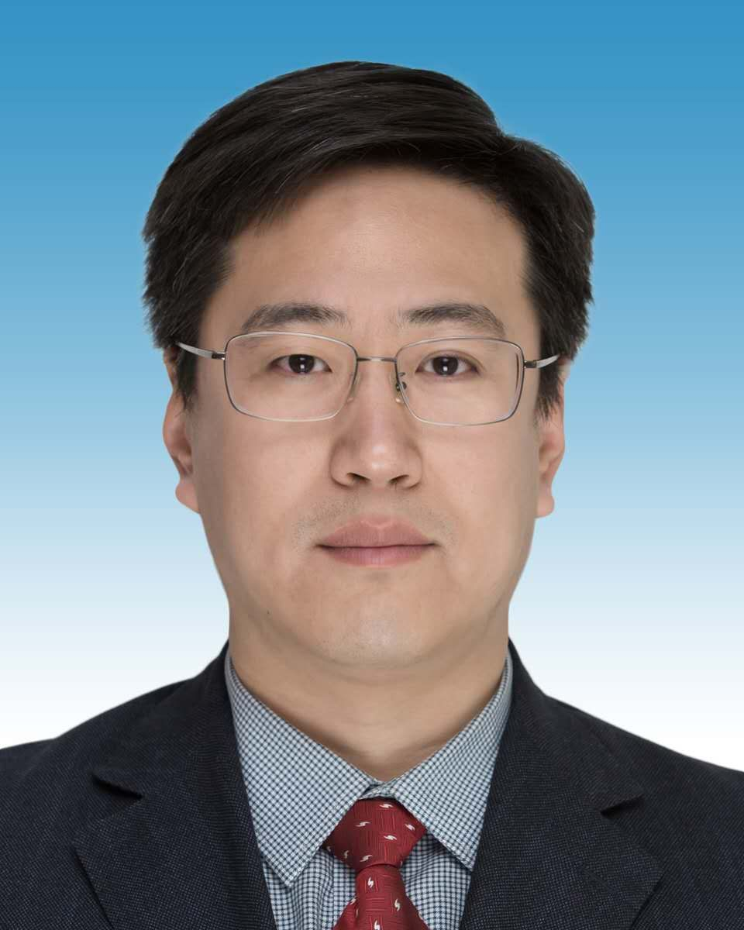
籍 贯 | 辽宁铁岭 |  | 民族 |  | 汉 | 政治面貌 |  |  | 中共党员
职称 | 教授 |  | 联合培养意向 |  | 博士 | 英语水平 |  |  | 6级
邮箱 | gxy1981@guet.edu.cn |  |  |  |  | 手机号 |  |  | 18777395180
学习经历（从本科学历填起）
起止时间 |  | 学校 |  |  | 学院或系 |  | 专业 |  |  | 学历/学位
1999.09-2003.06 |  | 天津大学 |  |  | 精密仪器及光电子工程学院 |  | 测控技术与仪器 |  |  | 本科/学士
2003.09-2006.06 |  | 桂林电子科技大学 |  |  | 机电工程学院 |  | 机械设计制造及其自动化 |  |  | 研究生/硕士
2006.09-2010.06 |  | 天津大学 |  |  | 精密仪器及光电子工程学院 |  | 测试计量技术及仪器 |  |  | 研究生/博士
工作经历（不含兼职）
起止时间 |  |  |  | 单位名称 |  |  |  | 岗位/专业技术职务
2010.07-至今 |  |  |  | 桂林电子科技大学 |  |  |  | 教师/教授
教学情况介绍或教学能力自我评价（200字以内）
主讲《工程光学》、《现代光机电系统》等本科课程，以及《智能制造技术》研究生课程。
课堂上贯彻以学生为中心理念，围绕教学目标要求进行教学，将理论与实际工程案例相结合，融入课堂教学，使学生能听懂、吸收和掌握。

研究领域及科研情况简介
目前从事机器视觉检测技术、智能机器人、智能制造技术等方向的研究。主持国家自然科学基金项目1项，广西创新驱动发展专项子课题1项，广西自然科学基金项目2项，市厅级项目3项，横向课题7项，总课题经费300余万元。近年来发表科学研究论文40余篇，其中被SCI和EI检索16篇。获授权国家发明专利5项，实用新型专利15项，软件著作权7项。科研成果转化1项。

拟指导专业或合作方向（联合培养海外高校在读博士研究生）
合作方向为机器视觉、协作机器人和外骨骼机器人。

拟指导专业或合作方向（联合培养本校在读博士研究生）
合作方向为机器视觉、协作机器人和外骨骼机器人。

单位：（加盖公章）机电工程学院

